**Акустическая эмиссия при фазовом переходе «кристалл-жидкость» в сотовой структуре типа «пчелиных сот»**

***Асеев Евгений Михайлович***

Экспериментально изучаются дефекты замкнутой сотовой структуры. Такие структуры находят широкое применение в современной авиационной, космической, железнодорожной технике [1]. Замкнутая сотовая структура представляет собой «сэндвич» с сотовым наполнителем между двумя листами углепластикового композита. Сотовый наполнитель состоит из синтетических волокон с целлюлозой в качестве связующего материала. При этом он пропитан спирторастворимой фенолформальдегидной смолой.

Наиболее распространённым дефектом является конденсат влаги в сотах. Обнаружить такой дефект трудно. Для их обнаружения используется метод акустической эмиссии, индуцированной изменениями температурного поля образца (предложенный в [2]). Температура менялась в пределах от -10° С до +30° С. Рассматривали два режима нагрева образцов – (***i)*** свободная релаксация температуры образца – нагрев от -10° С до комнатной температуры; (***ii***) принудительный нагрев образца.

Методика исследования дефектов представлена в [2]. Здесь рассматриваем два вида дефектов, связанных с конденсатом в сотах. ***Первый*** тип дефекта – конденсат в сотах (далее образцы «а» и «b»). ***Второй*** тип дефекта – отслоение нижней (или верхней) пластины сотовой структуры, приводящий к заполнению сот влагой (далее образец «с»).

Были получены зависимости амплитуды, длительности, активности, энергии и суммы накопления импульсов акустической эмиссии от времени в процессе таяния льда в структуре типа «пчелиных сот» с одновременным фиксированием температуры экспериментального образца. Кроме того, были получены амплитудно-частотное и частотное распределения принятых акустических импульсов.

Запись велась до полного окончания процесса фазового перехода. Графики изменения температуры от времени, амплитуды принятых импульсов от времени, активности от времени, а также амплитудно-частного распределения представлены на рис. 3.

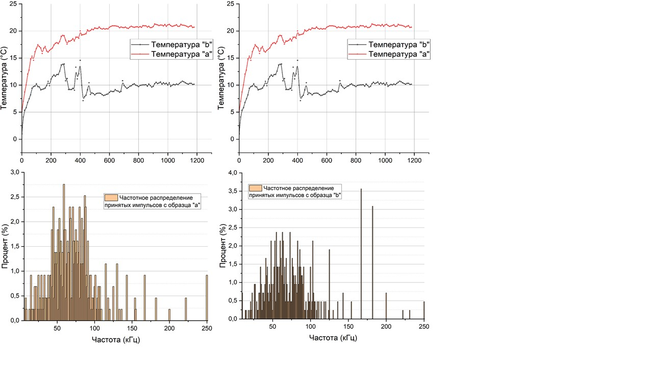

Рис. 1 – случай (i). Свободная релаксация температуры образца – нагрев от -10° С до комнатной температуры. Первый тип дефекта.

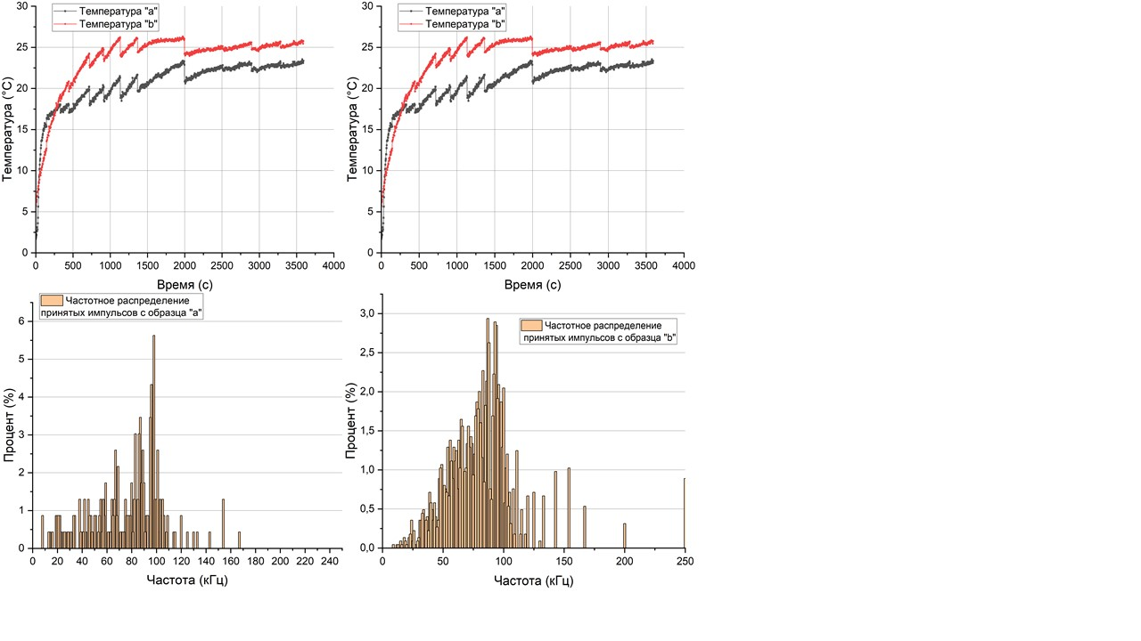

Рис. 2 – случай (***ii***). Принудительный нагрев образца. Первый тип дефекта.

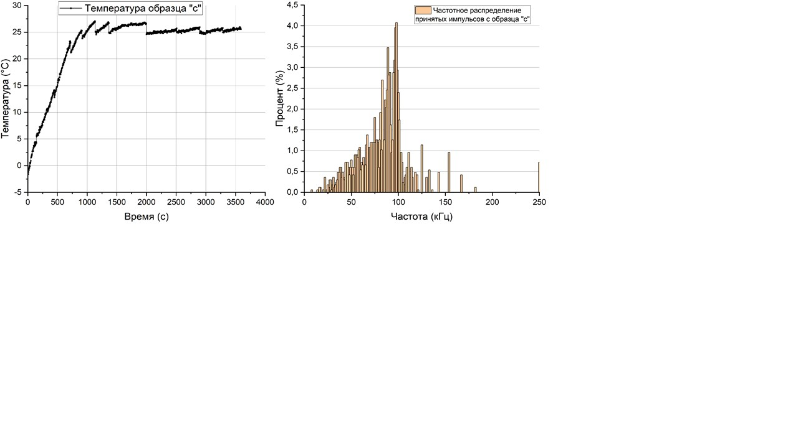

Рис. 3 – второй тип дефекта – «скопление воды» с отслоением одной внешней пластины сотовой структуры. Принудительный нагрев.

Из сравнения законов нагревания Т = T(t) и частотных распределений следует, что, во-первых, закон изменения температуры влияет на частотное распределение акустических сигналов в процессе таяния льда в случае дефекта «скопление воды», а во-вторых, таяние льда в сотах в случае замкнутой «сэндвич» структуры и в случае отслоения одной из пластин выявляет себя одинаково.

ЛИТЕРАТУРА.

1. Y. Liu, B.J. Pang, B. Jia, Z.Z. Chang. Proc. 6th European Conference on Space Debris, Darmstadt, 2013 Germany, 22-25 April.
2. Е. М. Асеев, Е. В. Калашников. Журнал технической физики, 2024, том 94, вып. 2, «Акустическая эмиссия в системе «сотовая матрица – композит» при разных режимах нагрева» (2024).  
   DOI: 10.61011/JTF.2024.02.57085.1-23